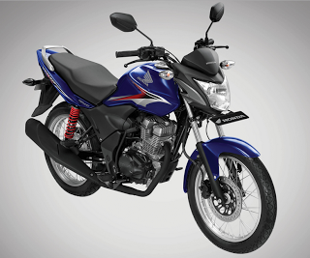

**SPESIFIKASI KENDARAAN RODA DUA**  
  
Panjang x Lebar x Tinggi : 2.056 x 742 x 1.054 mm  
Jarak Sumbu Roda : 1.318 mm  
Jarak Terendah ke Tanah : 156 mm  
Ketinggian Tempat Duduk : 773 mm  
Berat Kosong : 129 kg  
Radius Putar Minimum : 2.000 mm  
Kapasitas Tangki Bahan Bakar : 12,2 Liter  
  
**Kelistrikan**  
Tipe Pengapian : Full Transistorized  
Tipe Baterai/Aki : 12V – 3,5Ah  
Tipe Busi : NGK CPR9EA-9

**Mesin**  
Tipe Mesin : 4 Langkah SOHC Silinder Tunggal  
Volume Langkah : 149,2 cm³  
Sistem Pendinginan : Berpendingin Udara  
Sistem Suplai Bahan Bakar : Injeksi (PGM-FI/Programmed Fuel Injection)  
Diameter x Langkah : 57,3 x 57,8 mm  
Tipe Transmisi : 5 Kecepatan  
Pola Pengoperan Gigi : 1 – N – 2 – 3 – 4 – 5  
Perbandingan Kompresi : 9,5 : 1  
Daya Maksimum : 9,72 kW (13,2 PS) / 8.500 rpm  
Torsi Maksimum : 12,7 Nm (1,29 kgf.m) / 6.000 rpm  
Tipe Starter : Starter Kaki dan Starter Elektrik  
Tipe Kopling : Manual, Multiplate Wet Clutch  
Kapasitas Minyak Pelumas : 1,0 Liter pada Penggantian Periodik  
  
**Rangka**  
Tipe Rangka : Diamond Steel  
Ukuran Ban Depan : 80/100 – 17 M/C 46 P (CW : Tubeless)  
Ukuran Ban Belakang : 100/90 – 17 M/C 55P (CW : Tubeless)  
Tipe Rem Depan : Cakram Hidrolik dengan Piston Ganda  
Tipe Rem Belakang : Tromol  
Tipe Suspensi Depan : Teleskopik  
Tipe Suspensi Belakang : Suspensi Ganda